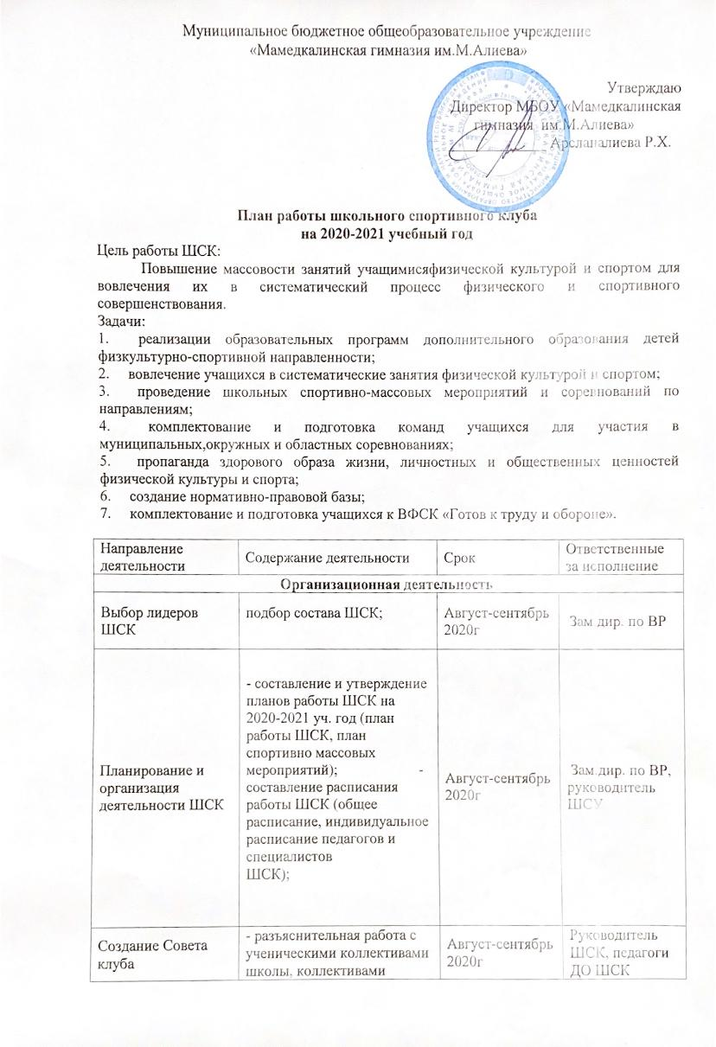

Методическая деятельность
Разработка, согласование программ дополнительного образования детей физкультурно-спортивной направленности | - анализ имеющихся программ ДО;  - выявление круга интересов учащихся ОУ;  - написание программ ДО. | В течение года | Руководитель ШСК, педагоги ДО,
Проведение методических мероприятий с целью обмена опытом | - участие в методических объединениях педагогов ДО (на уровне района);  - участие в семинарах, круглых столах и других формах обмена опытом. | В течение учебного года по плану, по индивидуальному плану | Руководитель ШСК, педагоги ДО
Участие в конкурсах разного уровня - районных, региональных, федеральных | - поиск интересных вариантов конкурсной деятельности;  - подготовка к соревнованиям, состязаниям;  - непосредственное участие в соревнованиях;  - подведение итогов. | В теч. уч. года по плану и годовому плану ОО | Зам.дир. по ВР, Руководитель ШСК, педагоги ДО ШСК
Организация и проведение смотров спортивных коллективов школы | - выбор темы смотра;  - подготовка и оформление эмблем и девизов спортивных коллективов - классов;  - проведение выставки эмблем;  - анализ проведения. | Апрель – май 2021г. | Руководитель ШСК, педагоги ДО ШСК
Связь с  социальными партнерами | Участие в спортивных соревнованиях сельского поселения | В течение учебного года | Зам.дир. по ВР, Руководитель ШСК,
Связь со школами района | - обмен информацией с другими ОО, работающих в рамках физкультурно-спортивной направленности;  - проведение совместных мероприятий. | В течение учебного года | Руководитель ШСК, педагоги ДО ШСК
Осуществление контроля над работой ШСК | Проверка документации | В течение учебного года | Зам.дир. по ВР
Контроль ведения отчетной документации специалистами, работающими в ШСК | - проверка планов специалистов;  - проверка ведения журналов педагогами ДО. | В течение учебного года по плану контроля | Руководитель ШСК.
Проведение спортивных праздников, спортивных акций, смотров. | - подготовка спортивно-массовых мероприятий (разработка сценариев и плана подготовки);  - обеспечение участия учащихся в спортивно-массовых мероприятиях;  - проведения мероприятия;  - анализ мероприятия. | В течение учебного года (Приложение 1) | Руководитель ШСК, педагоги ДО ШСК
Формирование списков учащихся допущенные к сдаче норм ГТО | - формирование списков  - издание приказа по сдаче норм ГТО | сентябрь | руководитель ШСК, мед.работник
Обновление информационного стенд по ВФСК ГТО | - информирование всех участников образовательного процесса о мероприятиях по ВФСК«Готов к труду и обороне» ( ГТО) | ноябрь | руководитель ШСК.
Обновление на сайте школы специального раздела, содержащий информацию ВФСК ГТО | -нормативные документы  -положение о ВФСК ГТО  -материалы отражающие ход сдачи нормативов, рекорды, разрядные нормы по видам спорта, таблицы оценки результатов соревнований, фотоматериалы. | сентябрь | зам.дир по ВР, отв. за сайт
Подготовить рабочую документацию по фиксированию результатов сдачи нормативов ГТО | - протоколы физической подготовленности,  - учебные нормативы по усвоению навыков, умений развитию двигательных качеств,  - результаты (мониторинг) | В течение года | Хакимова Н.М., зам.дир по ВР,  Шуляк И.В., руководитель ШСК.

Приложение 2

План
физкультурно-оздоровительных и спортивно-массовых мероприятий
на 2019 - 2020 учебный год

Мероприятия | Сроки | Ответственные
Спартакиада учащихся общеобразовательных учреждений Уватского муниципального района | В течение года (по плану) | ЗДВР., Учителя физ.культуры
Радиобеседы, посвященные ЗОЖ | В течение года (по плану) | Педагог-организатор, медийщики
Организация работы спортивных секций | В течение года, по расписанию | ЗДВР, педагоги ДО
Проведение кросса, посвященного памяти В.В. Корчемкина 1-11 классы | сентябрь | ЗДВР., Учителя физ.культуры, кл.рук.
Декада физкультуры и спорта | (по плану) | ЗДВР., Учителя физ.культуры, кл.рук., п.о., мед.раб.
Общешкольные соревнования по пионерболу 5-8 классов. | октябрь | ЗДВР., Учителя физ.культуры, кл.рук.
Общешкольные соревнования по футболу 5-8 классов. | октябрь | ЗДВР., Учителя физ.культуры, кл.рук.
Семейные старты «Мы веселые ребята» 1-4 класс | октябрь | Учителя физ.культуры, кл.рук
Соревнования по волейболу для учащихся 9-11 классов | ноябрь | Учителя физ.культуры, кл.рук
Соревнования среди школьного округа по ГТО | ноябрь | Учителя физ.культуры, кл.рук, школьный округ
Соревнования «От игры к спорту» 1-4 классы | декабрь | Учителя физ.культуры, кл.рук
Соревнования по баскетболу для учащихся 5-11 классов | декабрь - январь | Учителя физ.культуры, кл.рук
Общешкольные соревнования по пионерболу  5-7классов | февраль | Учителя физ.культуры, кл.рук
Общешкольные соревнования по Волейболу  8-11 классов | февраль | Учителя физ.культуры, кл.рук
Соревнования по стритболу для учащихся 5-11 классов | март | Учителя физ.культуры, кл.рук
Лыжный кросс для учащихся 1-11 классов | март | Учителя физ.культуры, кл.рук
Губернаторские состязания для учащихся 1-11 классов | В течение года | Учителя физ.культуры, кл.рук
Областная профилактическая акция «Областная зарядка» | Октябрь - май | ЗДВР, п.о., Учителя физ.культуры, кл.рук, специалисты ведомств (по согласованию)
Веселые старты «Букварь спорта» 1-4 классы | май | ЗДВР, п.о., Учителя физ.культуры, кл.рук
Весенний кросс «В здоровом теле здоровый дух». 1-11 классов. | май | Учителя физ.культуры, кл.рук
Организация социально-значимой деятельности в летний период | июнь-август | ЗДВР, учителя физ.культуры, кл.рук
Организация спортивно-массовой работы в лагере дневного пребывания детей «Радуга» | июнь | ЗДВР, начальник лагеря, учителя физ.культуры, кл.рук

